武汉大学
计算机学院中级实训

缤果数智数字人项目用户手册

项目成员： 邱涵、陈震雄、陈晋宇、李佳隆
撰 写 人： 陈晋宇、陈震雄 2024 年 7 月 4日
评 审 人： 年 月 日

武汉凡诺软件技术有限公司
2024年

修订记录

日期 | 修订版本 | 修改章节 | 修改描述 | 修订人

目 录
缤果数智数字人项目用户手册 1
1.系统安装手册 4
1.1 运行环境说明 4
1.2 Whisper OpenAI 4
1.3 FunASR Alibaba 4
1.4 LLM 大语言模型 5
1.5 Edge-TTS 6
1.6 PaddleSpeech 7
1.7 GPT-SoVITS 8
1.8 Coqui XTTS 9
2.用户使用指导 10
2.1主界面及基本功能 10
2. 2 基本使用 11

1.系统安装手册

1.1 运行环境说明
部分项目代码在Linux操作系统下运行。

1.2 Whisper OpenAI
Whisper 是一个自动语音识别（ASR）系统，使用从网络上收集的 680,000 小时多语言和多任务监督数据进行训练。该系统具有以下优点：
能够更好地应对不同口音、背景噪音和技术语言。
支持多种语言的转录和翻译。
安装步骤：
- 打开终端并执行以下命令来安装 openai-whisper 库：
pip install -U openai-whisper
- 使用 Whisper 进行语音识别：
import whisper

class WhisperASR:
def __init__(self, model_path):
self.LANGUAGES = {
"en": "english",
"zh": "chinese",
}
self.model = whisper.load_model(model_path)

def transcribe(self, audio_file):
result = self.model.transcribe(audio_file)
return result["text"]

1.3 FunASR Alibaba
FunASR 是阿里巴巴的语音识别系统，具有更快的识别速度，能够实现实时效果。
安装步骤：
- 打开终端并依次执行以下命令来安装所需库：
pip install funasr
pip install modelscope
pip install -U rotary_embedding_torch
- 使用 FunASR 进行语音识别：
try:
from funasr import AutoModel
except:
print("如果想使用FunASR，请先安装funasr，若使用Whisper，请忽略此条信息")

class FunASR:
def __init__(self) -> None:
self.model = AutoModel(model="paraformer-zh", model_revision="v2.0.4",
vad_model="fsmn-vad", vad_model_revision="v2.0.4",
punc_model="ct-punc-c", punc_model_revision="v2.0.4",
# spk_model="cam++", spk_model_revision="v2.0.2",
)

def transcribe(self, audio_file):
res = self.model.generate(input=audio_file,
batch_size_s=300)
print(res)
return res[0]['text']

1.4 LLM 大语言模型
Linly 来自深圳大学数据工程国家重点实验室。
- 下载 Linly 模型：
通过 Git 下载：
git clone https://huggingface.co/Linly-AI/Chinese-LLaMA-2-7B-hf

通过 Huggingface CLI 下载：
pip install -U huggingface_hub
export HF_ENDPOINT="https://hf-mirror.com"
$env:HF_ENDPOINT="https://hf-mirror.com"
huggingface-cli download --resume-download Linly-AI/Chinese-LLaMA-2-7B-hf --local-dir Linly-AI/Chinese-LLaMA-2-7B-hf

- API 部署：
安装 FastAPI 和 Uvicorn：
pip install fastapi==0.104.1
pip install uvicorn==0.24.0.post1
- Qwen 通义千问
来自阿里云的 Qwen。
下载 Qwen1.8B 模型：
通过 Git 下载：
git lfs install
git clone https://huggingface.co/Qwen/Qwen-1_8B-Chat

通过 Huggingface CLI 下载：
pip install -U huggingface_hub
export HF_ENDPOINT="https://hf-mirror.com"
$env:HF_ENDPOINT="https://hf-mirror.com"
huggingface-cli download --resume-download Qwen/Qwen-1_8B-Chat --local-dir Qwen/Qwen-1_8B-Chat

通过 Modelscope 社区下载：
from modelscope import snapshot_download
model_dir = snapshot_download('qwen/Qwen-1_8B-Chat')

1.5 Edge-TTS
Edge-TTS 是一个使用微软 Azure Cognitive Services 实现文本到语音转换（TTS）的 Python 库。
安装步骤：
打开终端，安装 edge-tts 库：
pip install -U edge-tts
如果需要详细使用方式，请参考 Edge-TTS GitHub。

使用示例：
可以参考下面的 EdgeTTS 类代码，它增加了保存字幕文件的功能：
import edge_tts
from typing import Union, TextIO

class EdgeTTS:
def __init__(self, list_voices = False, proxy = None) -> None:
voices = edge_tts.list_voices(proxy=proxy)
self.SUPPORTED_VOICE = [item['ShortName'] for item in voices]
self.SUPPORTED_VOICE.sort(reverse=True)
if list_voices:
print(", ".join(self.SUPPORTED_VOICE))

def preprocess(self, rate, volume, pitch):
if rate >= 0:
rate = f'+{rate}%'
else:
rate = f'{rate}%'
if pitch >= 0:
pitch = f'+{pitch}Hz'
else:
pitch = f'{pitch}Hz'
volume = 100 - volume
volume = f'-{volume}%'
return rate, volume, pitch

def predict(self, TEXT, VOICE, RATE, VOLUME, PITCH, OUTPUT_FILE='result.wav', OUTPUT_SUBS='result.vtt', words_in_cue = 8):
async def amain() -> None:
"""Main function"""
rate, volume, pitch = self.preprocess(rate = RATE, volume = VOLUME, pitch = PITCH)
communicate = edge_tts.Communicate(TEXT, VOICE, rate = rate, volume = volume, pitch = pitch)
subs = edge_tts.SubMaker()
sub_file = open(OUTPUT_SUBS, "w", encoding="utf-8")
async for chunk in communicate.stream():
if chunk["type"] == "audio":
with open(OUTPUT_FILE, "ab") as audio_file:
audio_file.write(chunk["data"])
elif chunk["type"] == "WordBoundary":
subs.create_sub((chunk["offset"], chunk["duration"]), chunk["text"], sub_file, words_in_cue)
sub_file.close()
edge_tts.run(amain())

1.6 PaddleSpeech
PaddleSpeech 是百度开发的语音合成库，支持多种语言和发音类型。
安装步骤：
- 打开终端，安装 paddlespeech 库：
pip install paddlespeech
- 配置 PaddleSpeech：
import os
from paddlespeech.cli.tts import TTSExecutor

class PaddleSpeechTTS:
def __init__(self):
self.tts = TTSExecutor()

def synthesize(self, text, am='fastspeech2', voc='hifigan', lang='zh', spk_id=0, male=False, save_path='output.wav'):
self.tts = TTSExecutor()

use_onnx = True
voc = voc.lower()
am = am.lower()

if male:
assert voc in ["pwgan", "hifigan"], "male voc must be 'pwgan' or 'hifigan'"
wav_file = self.tts(
text = text,
output = save_path,
am='fastspeech2_male',
voc= voc + '_male',
lang=lang,
use_onnx=use_onnx
)
return wav_file

assert am in ['tacotron2', 'fastspeech2'], "am must be 'tacotron2' or 'fastspeech2'"

if lang == 'mix':
am = 'fastspeech2_mix'
voc += '_csmsc'
elif lang == 'en':
am += '_ljspeech'
voc += '_ljspeech'
elif lang == 'zh':
assert voc in ['wavernn', 'pwgan', 'hifigan', 'style_melgan', 'mb_melgan'], "voc must be 'wavernn' or 'pwgan' or 'hifigan' or 'style_melgan' or 'mb_melgan'"
am += '_csmsc'
voc += '_csmsc'
elif lang == 'canton':
am = 'fastspeech2_canton'
voc = 'pwgan_aishell3'
spk_id = 10
print("am:", am, "voc:", voc, "lang:", lang, "male:", male, "spk_id:", spk_id)
try:
cmd = f'paddlespeech tts --am {am} --voc {voc} --input "{text}" --output {save_path} --lang {lang} --spk_id {spk_id} --use_onnx {use_onnx}'
os.system(cmd)
wav_file = save_path
except:
wav_file = self.tts(
text = text,
output = save_path,
am = am,
voc = voc,
lang = lang,
spk_id = spk_id,
use_onnx=use_onnx
)
return wav_file

1.7 GPT-SoVITS
GPT-SoVITS 是一个开源语音克隆模型，可以实现高质量的文本到语音转换（TTS）。它具有以下功能：
零样本 TTS：输入 5 秒的声音样本即可体验文本到语音转换。
少样本 TTS：仅需 1 分钟的训练数据即可微调模型。
跨语言支持：支持与训练数据集不同语言的推理，包括英语、日语和中文。
WebUI 工具：集成了声音伴奏分离、自动训练集分割、中文自动语音识别(ASR)和文本标注等功能。
安装步骤：
安装环境：
- 建议使用 Python 3.10 和 PyTorch 2.1。打开终端，安装 PyTorch 和相关依赖：
pip install torch==2.1.0 torchvision==0.16.0 torchaudio==2.1.0 --index-url https://download.pytorch.org/whl/cu118
- 安装 GPT-SoVITS 依赖：
pip install -r VITS/requirements_gptsovits.txt
- 启动 WebUI 界面：
python VITS/app.py

- 下载预训练模型：
根据原作者的说明，将预训练模型放入对应路径。可以参考 预训练模型和存放位置。

1.8 Coqui XTTS
Coqui XTTS 是一个用于高级文本转语音生成的库，支持多种语言的文本到语音转换，适用于国际化应用。
安装步骤：
- 安装环境：
同样建议使用 Python 3.10 和 PyTorch 2.1。打开终端，安装 PyTorch 和相关依赖：
pip install torch==2.1.0 torchvision==0.16.0 torchaudio==2.1.0 --index-url https://download.pytorch.org/whl/cu118

- 安装 XTTS 依赖：
pip install -r VITS/requirements_xtts.txt

- 启动 WebUI 界面：
python VITS/XTTS.py

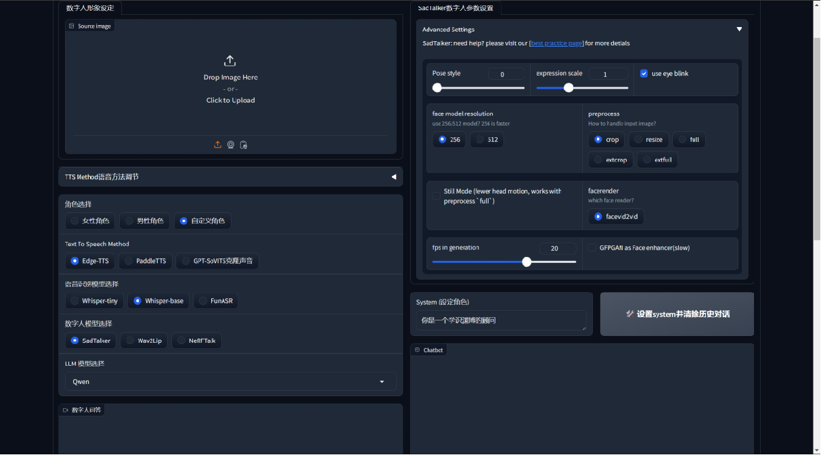
2.用户使用指导

2.1主界面及基本功能
基本功能：
- 数字人形象设置
图像上传：用户可以通过拖拽或点击上传图片来设定数字人的形象。
TTS（Text-To-Speech）语音合成方法调节
角色选择：
女性角色、男性角色、自定义角色
文本到语音方法：
Edge-TTS：使用微软的 Azure Cognitive Services 实现文本到语音转换。
PaddleTTS：百度开发的语音合成库。
GPT-SoVITS克隆声音：开源的语音克隆模型。
语音识别模型选择：
Whisper-tiny、Whisper-base、FunASR
数字人唇形建模选择：
SadTalker、Wav2Lip、NeRF-Talk
大语言模型选择：
Qwen：阿里云的大语言模型。
SadTalker数字人参数设置
高级设置：
姿势样式和表情比例调整、是否使用眼睛眨动效果。
人脸模型分辨率：
256 x 512
预处理方法：
裁剪 (crop)、调整大小 (resize)、全图 (full)、外部全图 (exfull)、扩展裁剪 (extrap)
渲染选项：
facevid2vid
生成帧率：可调节生成视频的帧率。
面部增强：选择是否使用 GFPGAN 进行面部增强（较慢）。
系统和聊天功能
System（设置角色）：用户可以设置系统角色的个性化信息。
Chatbot：提供一个聊天窗口，用于与数字人进行对话。

2.2基本使用
用户在左上角上传完想要进行对话的人物的照片之后，在左下角选择对应的参数，这个包括文本转语音的方式，语音识别方式，数字人的模型生成方式，对话的大模型。在右上角可以选择语音或者文本输入问题或者想交流的话题，点击生成，右下角就能根据你的提问，生成对应的数字人视频，数字人就会在视频中和真人一样做出回复。
多轮对话就是增加了角色设定(比如你是一个渊博的医生这样的设定)和对话存储功能。

